fau-møte bærland skole – saksliste

Mandag 13. mars 19:30
Tilstede: Kari, Odd, Elisabeth, Elisabeth, Sven Are, Henriette, Ida (vara 3.trinn) og Kine

Sak nr | Tema
01 | Siden sist:  - Takker for alle flotte innlegg på siden til skolen – kjekt å følge med og fine samtaleemner for oss hjemme!  - En stor takk til 7-trinn som har fokus på å holde elevene motivert siste året og lage et kjekt avslutningsår!  - Lærerne avholdt en Hattdag i starten av februar:D  - 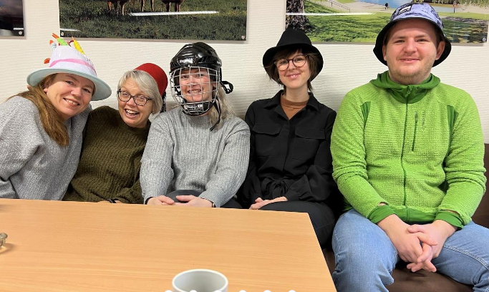  - Bokuke i slutten av februar (Fau sponset 1000,- til dette prosjektet) – Kan du fortelle oss litt mer om bokuken Kari?  - 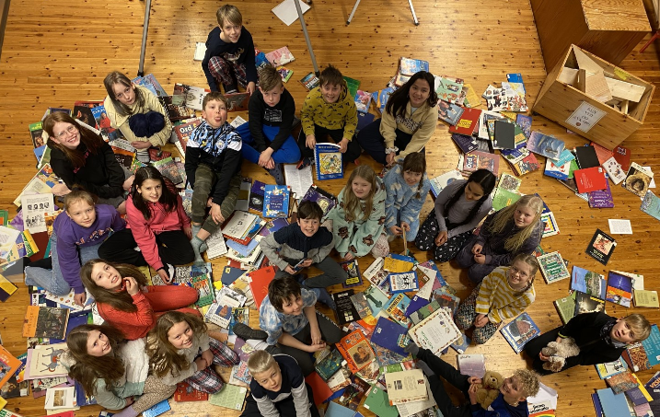  - mysterierom, tegneserierom, verdensrom, eventyrrom, bokverk bygging, kjærlighetsrom, mysterierom, roald dahl rom m.m.  - Frisk ordfører som slengte seg med i åpningen av bokuken https://www.minskole.no/baerland/artikkel/396659  - 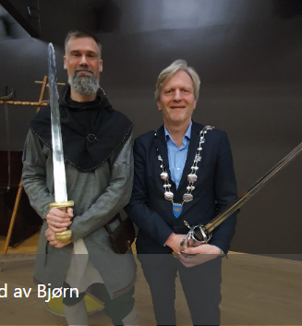  - Oppstartsmøte for kommende førsteklassinger avholdt og foreldremøter ruller på alle trinn. – sterkt fokus på foreldresamarbeid, nettvett og aldersgrenser,overgang fra barnehage til skole  - 1 klasse – fine turer, 100 dagers fest. Nevner spesielt og takker for godt initativ til noen foreldre i a-klassen som tok eleven med på pizzabunnshow på lonestar – tøft!  - 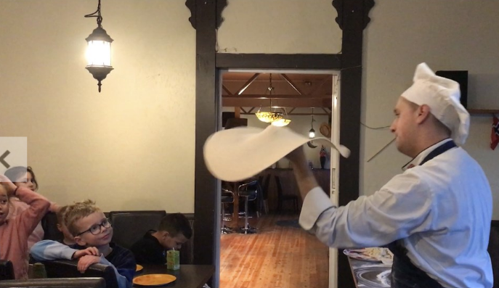  - (Noen som vet hvordan hentediktat fungerer?)  - 2klasse – lagd til eventyrrom til bokuka / dovregubbenshall, bokverkbygging m.m.  - 3. klasse – kjekke mattetimer med fokus på praktisk tenking og måling av vekt (fruktsalat m.m.) – bra initiativ! – besøk hos gjesdal IL  - 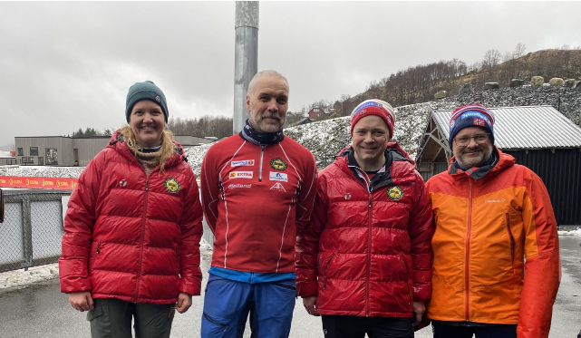  - 4. klasse – kjekke bilder av hvordan eleven løste caterpillar bamsen sin forsvinning i mysterierommet  - 5.klasse – bokuke aktiviteter – bygget colosseum som bokverk byggverk (øverste bokuke bildet er fra 5 klasse )  - 6. klasse – laget verdensrommet og vært så oppslukt i bøker at når en av lærerne kom tilbake fant hun ikke elevene sine…de leste bøker under pultene sine :D  - 7.klasse – masse kjekk lesing her, nevner spesielt de spennende naturfagstimene. Kjekt at lærerne legger ut dette – programmering med lego. Noen som kan fortelle litt om hvordan dette fungerer?  - 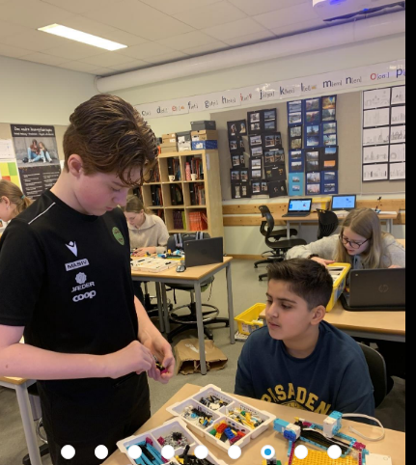  - Gode refleksjoner rundt bokuken  - 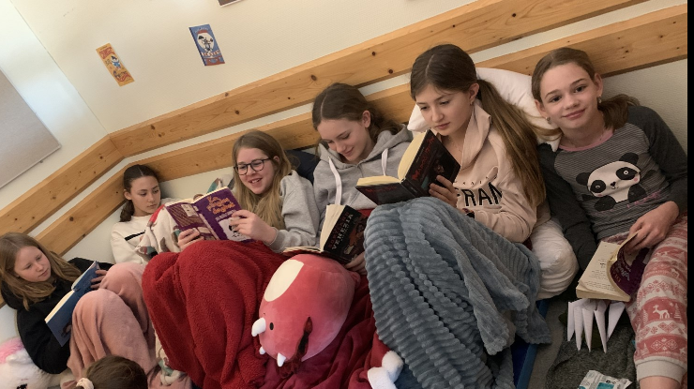  - 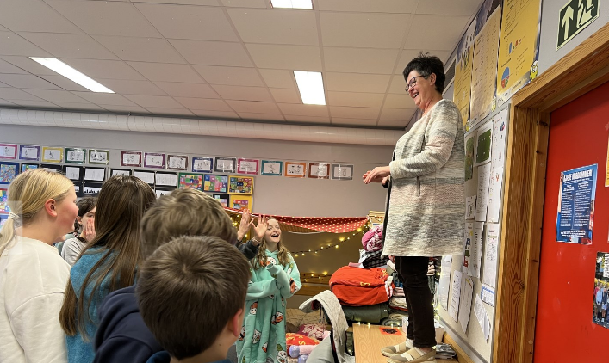  - 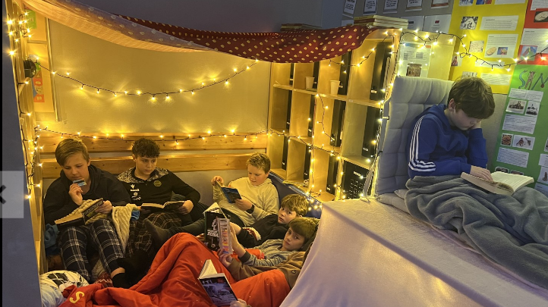  - (når til og med guttaboys klare finne fram teppet og lese bok – da må det være et godt tegn på en suksess rik uke! )  - Oppladning til sjakkturnering i midten av mars.  - Trinntur til rossåsen  - Hundertwasser utstilling, arkitektur timer i K&H m.m.  - 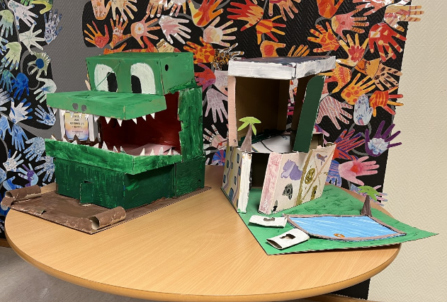  - 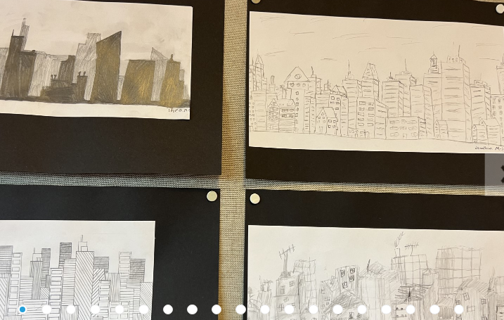  Tusen takk til alle lærere som legger ut – kjekt å følge med på og være en del av!  Andre gode historier?  (link til referat fra sist møte)

02 | Årshjul 2023, foreløpige FAU samlinger:  - 16.01 mandag  - (Vinterferie 27.02-05.03)  - 13.03 mandag  - (Påskeferie 03.04-11.04)  - 24.04 mandag  - 05.06 mandag  - SMU?  - Kommunalt FAU?  Minner om arvtakere til neste skole år – har dere noen gode kandidater vi kan spørre? Ta opp på foreldremøter.  - Elisabeth E. (2kl (3)), SMU  - Håvard (4kl (5)), 17mai  - Kine (6kl (7)), nestleder  - ((Sven Are (7kl)), kasserer  - Odd (Fau leder)  17 mai planlegging  - Komite: Henriette, Håvard, Sven Are.  - Status  - Avgjort at det skal være barnetog kl 11.30. Samling på ÅFk, Gjesdal IL og Solås skole sammen alle tre barneskolene. Kommer i Gjesdalbuen ila uken.  Andre saker:  - (Visma skriv – respons fra foreldre? Har ikke benyttet FB enda, litt ambivalent til dette – tanker?)  - Status midler klatreskråen – sendt ut to forespørsler til Kompan og Trigonor. Har fått respons fra Kompan, Karl.  - Gjennomførte områdevisitt i februar. Tanker: Klatreskråen trenger full renovering, nytte anledning til å sette opp parkour / treningsapparater på en del av asfaltbanen (krever avklaringer – hvem?). Vil være lettere å få med vellag, kommune, idrettslag, samt få midler til prosjektet).  - Foreløpig har vi havnet i bakevjen pga stort prosjekt på Ålgård skole. Gjøres ny oppmåling denne uken hvor de plasserer inn forslag og noen pris estimater. Frist SR stifte  - lsen er 19 mars. Vi må tenke lengre tidsperiode, 2-3år er et forslag.  - Dette koster penger…og også noe dugnad. NB! Vi kan ikke røre lekeapparatene pga sertifisering osv, men kan fikse bord som er ødelagt.  - Fritidsklubben – kommet en henvendelse om å ikke bruke facebook.  - Fungerer som det er nå.  - Innspill ordensreglementet – ingen mobil i skoletiden barne og ungdomsskole. Fikk tilslag? Sak i Gjesdalbuen fra Fau på ungdomsskolen.
03 | FAU representantenes hjørne:  - Skolelunsjen – sak fra flere trinn – hvordan kan vi tilrettelegge for at det er nok tid til å innta maten? Hva kan skolen gjøre?  - Flere som er bekymret for skjermbruk i lunsjen, og generelt ønske om at vi kan løse dette på en annen måte. Har også vært flere saker i nyhetene den siste tiden, også i gjesdal: https://www.gbnett.no/carina-vil-ha-mindre-skjermtid-pa-skolen-barna-glemmer-a-spise/s/5-102-412862  - Høre på foreldremøter om det er problem med spising, at det ikke er nok tid til å spise: finne årsaker og evt løsning: Er trinnet fornøyd med spisetiden? Noe som bør gjøres?  - Få inn mer valg på TINE skolemelkordning?  - Nye saker fra trinnet eller foreldremøter?  - Sosiale aktiviteter dette året – 1-2 aktiviteter per trinn fra klassekontakter.
04 | Rektors hjørne:  - Elevundersøkelsen:  - Omfattende spørreundersøkelse om flere viktige tema: motivasjon, hjem-skole, medvirkning, trygt miljø osv. Et øyeblikksbilde, men gir likevel en pekepinn.  - Regnet ut gjennomsnittscore gitt i fargeskala: gul og grønn som hjelper å holde fokus hva som er bra og hvor det må vurderes tiltak. Bærland kommer godt ut her, jobber med alle tingene for å kontinuerlig forbedre.  - Læringsmiljøprosjektet – status og framdrift.  - Dialoglekser: positivt. Engasjerer de hjemme også, som gir mer helhet i temaet. De voksne hjemme vet hva fokus er på skolen og kan være med å veilede på disse punktene som tas opp.  - Klasseledelse fokus frem til sommeren.  - Tilskuerrolle i klassen.  - Fagdager onsdag og torsdag for lærere: barnets beste og å høre barn. Stress og mestring i skolen. Hvordan bhg og skole være utgangspunkt for samskapning av sosial inkludering.  - Status ansettelser: 1 ny ansatt til høsten.  - Saker fra elevrådet:  - BUK-penger ble fordelt på trinnene: (Barn og unges kommunestyre). Elevrådet fordelt 15000,- fordelt til de ulike skolene, 1000,- pr klasse.  - Tegnekonkurranse: Friluftsbutton hvordan de skal se ut.
05 | Annet  - Regnskap  .
Vente- rommet | - Dugnad maling  - Siste 5 min av møtet går uten Rektor som før (for å gi rom om det er evt noe som skal tas opp uten rektor).

